**HTML5 Canvas**

1. **Lấy kích thước của window.**

**Window.outerHeight :** Chiều cao toàn trang.

**Window.innerWidth :** Chiều dài phần document.

**Window.innerHeight :** Chiều cao phần document.

**Event.clientX** : Vị trí con chuột theo trục X cách màn hình.

**Event.clientY** : Vị trí cón chuột theo trục Y cách màn hình.

**Window.scrollX** hoặc **Window.pageXOffset :** Số px mà document đã được cuộn theo phương ngang.

**Window.scrollY** hoặc **Window.pageYOffset :** Số px mà document đã được cuộn theo phương thẳng đứng.

**Window.scrollTo({ top: số, left: số, behavior: ‘ smooth ’ }) :** di chuyển đến vị trí nào trong trang.

**Window.history.go(số trang):** trở về số trang đã từng xem qua.

1. **Event trong addEvenlistener.**

**Event.target.dataset.id :** lấy ra thuộc tính của element.

1. **Keyboard & input event.**

**Keyup :** Nhấc tay khỏi phím.

**Keydown :** Nhấn xuống phím.

1. **Lấy vị trí , kích thước của element.**

**Element.clientHeight / width** : chiều cao và chiều rộng của element. Bao gồm **padding**.

**Element.offsetHeight / width** : chiều cao và chiều rộng của element. Bao gồm **border**, **padding**.

**Element.scrollHeight / width :** chiều cao và chiều rộng của element. Bao gồm **padding**.

**Element.offsetTop :** cách top bao nhiêu.

1. **Hàm lấy vị trí, kích thước của Element.**

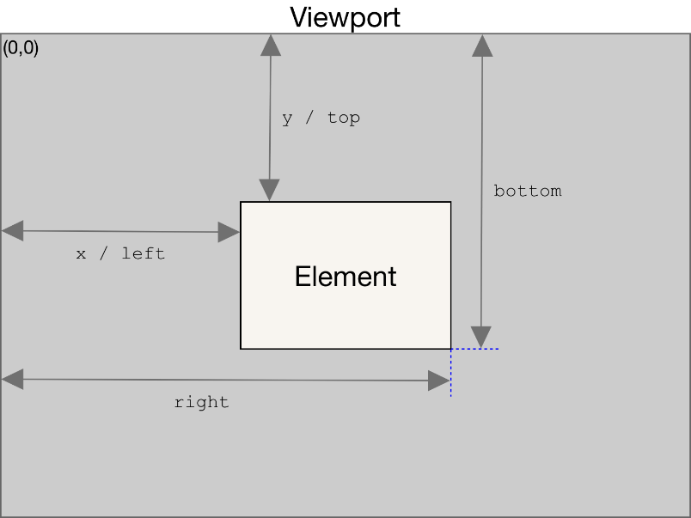

**Element.getBoundingClientRect() :**

**- width :** width của element + padding + border.

1. **Các phương thức của Canvas**

**getContext(“ 2d ”) :** Khai báo vẽ canvas 2d.

**Fill( )** : vẽ mầu lấp đầy trong thuộc tính **fillStyle**.

**Font** : kích thước, font chữ.

**fillStyle** : màu sắc.

**fillText( nội dung, vị trí vẽ x, vị trí vẽ y )** :

**Hiệu ứng chuyển động :**

**requesAnimationFrame( hàm )** : hàm đệ quy.

**c.clearRect( 0, 0, canvas.width, canvas,height )** : xóa thao tác trước.

**Image:**

**drawImage( đối tượng ảnh, vị trí vẽ ).**

**Vẽ đường thẳng :**

**MoveTo( tọa độ x, tọa độ y ):** bắt đầu vẽ một đường thẳng mới.

**LineTo( tọa độ x, tọa độ y ):** Đây là tọa độ của một điểm. Được dùng để vẽ đường thẳng từ một điểm cũ cho đến một điểm mới.

**Stroke() :** Vẽ đường thẳng, hay đường bao. Nối các điểm với nhau.

**StrokeStyle** : Đổi màu đường thẳng.

**Vẽ hình chữ nhật đơn giản :**

**Rect( tọa độ x, tọa độ y, chiều dài, chiều rộng )**

**Vẽ đường tròn, đường cong :**

**arc ( vị trí x, vi trí y, bán kính, góc đầu tiên muốn vẽ, góc muốn vẽ tới, true : ngược kim đồng hồ )** : Math.PI * 2 = một đường hình tròn.

**Vẽ các hình độc lập :**

**beginPath( )** **:** mở vẽ, đặt bút vẽ.

**closePath( ) :** đóng vẽ, kết thúc vẽ.

1. **Xử lý sự kiện nhập vào từ bàn phím**
2. **Fix lỗi event nổi bọt:**

**prevenDefault( ) :** Ngăn chặn hành vi mặc định của trình duyệt và ngăn chặn load lại trang.

**stopPropagation( ) :** không bị **click** nổi bọt.

1. **áda**